INFORME DE GESTIÓN No. 05
Bogotá (Cundinamarca), JUNIO 2026

- No. DEL CONTRATO | 364-CENACPERSONAL-2026
- FECHA SUSCRIPCIÓN CONTRATO | 28 DE ENERO DE 2026
- PÓLIZA DE SEGUROS | No. De la Póliza: 600 - 47 - 994000079194  Entidad que expide la póliza: Aseguradora Solidaria de Colombia  Fecha del certificado de aprobación de la Póliza: 02/FEB/2026  Aprobado por: TC. LIBARDO CERQUERA PASTRANA
- CRP | No. 30626  Fecha expedición 04 DE FEBRERO DE 2026  Unidas/Sub-unidad ejecutora CENAC PERSONAL  Dependencia: JEMGF  Posición catálogo de gasto: (A-02-02-02-008-003-03)  Fuente: NACIÓN  Recurso 10  Valor: $77.175.000.00
- FECHA INICIO EJECUCIÓN CONTRACTUAL | 05 DE FEBRERO DE 2026
- CONTRATISTA | Nombre completo: EDGAR OMAR ROJAS GALVIS  Identificación 79.599.521  Nacionalidad Colombiana  Dirección: Casas Fiscales Ejército, Santa Ana - Juan José Rondón 602 Diag. 107 N.º 6-90  Teléfono de contacto 3102168192  E-mail de contacto: edgaromarrojasgalviz@yahoo.es
- SUPERVISOR | Nombre completo: TE. ANDRÉS FELIPE GELACIO RODRÍGUEZ  Cargo: Oficial EVASE JEMGF  Resolución de nombramiento (00000194 de fecha 14 DE ENERO DE 2026)  Teléfono de contacto 3213675996  E-mail de contacto: Andres.gelacio@buzonejercito.mil.co
- OBJETO CONTRACTUAL | PPRESTAR LOS SERVICIOS PROFESIONALES COMO ASESOR ESTRATÉGICO, DE PLANEACIÓN Y SISTEMAS DE GESTIÓN EN JEFATURA DE ESTADO MAYOR GENERADOR DE FUERZA
- OBLIGACIONES CONTRACTUALES | - Asesorar a la Jefatura y los diferentes Comandos Funcionales en materia de formulación de proyectos, estructuración de estrategias y de modelos de gestión eficientes.  - Efectuar el monitoreo y análisis del desempeño del sistema de control interno en los macroprocesos de la Jefatura del Estado Mayor Generador de Fuerza que identifiquen su cumplimiento y efectividad, de acuerdo con los indicadores propuestos presentando las recomendaciones pertinentes.  - Hacer seguimiento permanente y analizar el impacto de los resultados que se generan en las diferentes evaluaciones de gestión y estrategia a los comandos funcionales en relación a las proyecciones de corto, mediano y largo plazo.  - Asesorar y efectuar la estructuración de informes, presentaciones, estudios y documentos, exigidos a la jefatura de estado mayor generador de fuerza del ejército, por parte de los diferentes entes de control y entidades según asignación realizada.  - Asesorar a la Jefatura en los Comités del Plan Anual de Adquisiciones, así como en la viabilidad o no de los cambios propuestos por las unidades.  - Revisar, consolidar, verificar y presentar la información enviada por cada uno de los comandos para ser presentada en el comité de Control Interno.  - Desarrollo de estudios y presentación de informes prospectivos y/o proyectivos de cualquier tema que sea designado por el jefe de estado mayor generador de fuerza.  - Desarrollo de todos los trabajos designados por el supervisor del contrato.  - Preparar y presentar informes de Seguimiento y gestión inherentes y asociados a la Dependencia y competencia.  - Asesorar al señor Jefe de Estado Mayor Generador de Fuerza en los proyectos, estrategias y demás temáticas propias del cargo.  - De conformidad con el Decreto 2609 de 2012, Articulo 3 el contratista será responsable por la gestión documental de las actividades realizadas durante la ejecución del Contrato.  - Ejecutar el objeto del contrato con calidad, oportunidad y eficiencia.  - El contratista debe custodiar y a la terminación del presente contrato devolver los insumos, suministros, herramientas, dotación, implementación, inventarios y/o materiales que sean puestos a su disposición para la prestación del servicio objeto de este contrato.  - Las demás obligaciones establecidas en el estudio previo, documento que el contratista declara conocer, y que hace parte del presente contrato.  - Las demás obligaciones que se deriven del objeto contractual.  OBLIGACIONES GENERALES PRESTADORES DE SERVICIOS CENAC PERSONAL  - Observar durante el tiempo de ejecución del contrato, buena disposición y actitud favorable hacia el trabajo, respeto hacia sus compañeros y miembros del Ejército Nacional, al igual que la aplicación permanente de principios y valores propios de la institución militar.  - Dar estricto cumplimiento durante todas sus actuaciones, al marco normativo correspondiente a la integridad, trasparencia y lucha contra la corrupción.  - Guardar y mantener la debida reserva y confiabilidad frente a los temas y asuntos tratados y conocidos dentro del desarrollo y ejecución del presente contrato, reserva que se hará extensiva a los derechos de autor que de los mismos se derive.  - Aplicar medidas pasivas de seguridad con la documentación según clasificación con el fin de evitar la fuga de información de acuerdo con la normatividad vigente.  - De conformidad con el artículo 3 del Decreto 2609 de 2012, el contratista será responsable por la gestión documental de las actividades realizadas durante la ejecución del Contrato, presentando en el cronograma de actividades y en su informe de forma mensual el barrido de los documentos en físico y el término del almacenamiento del Orfeo hasta el archivo de los documentos.  - El contratista debe custodiar y a la terminación del presente contrato devolver los insumos, suministros, herramientas, dotación, implementación, inventarios y/o materiales que sean puestos a su disposición para la prestación del servicio objeto de este contrato.  - Entregar al final de la prestación del servicio, backup de la información producto ejecución del contrato.  - El contratista autoriza al MDN – EJÉRCITO NACIONAL a realizar los estudios de seguridad, comprobación de lealtad, realización de los exámenes de poligrafía y pruebas sicométricas antes y durante la contratación.  - Las demás obligaciones establecidas en el estudio previo, documento que el contratista declara conocer, y que hace parte del presente contrato.  - Las demás obligaciones que se deriven del objeto del contrato.
- DOCUMENTOS QUE SOPORTAN EL CUMPLIMIENTO DE LAS OBLIGACIONES CONTRACTUALES | - Asesorar a la Jefatura y los diferentes Comandos Funcionales en materia de formulación de proyectos, estructuración de estrategias y de modelos de gestión eficientes.  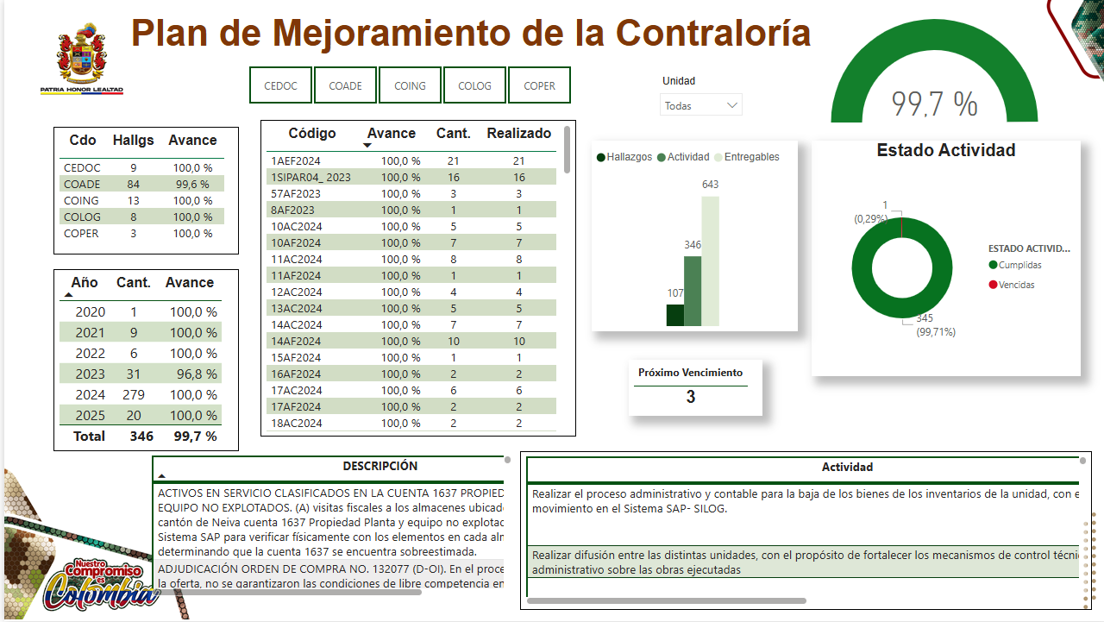  Fuente: JEMGF-Carpeta Compartida – Evaluación 2024- Tablero de Control 2024  - Efectuar el monitoreo y análisis del desempeño del sistema de control interno en los macroprocesos de la Jefatura del Estado Mayor Generador de Fuerza que identifiquen su cumplimiento y efectividad, de acuerdo con los indicadores propuestos presentando las recomendaciones pertinentes.  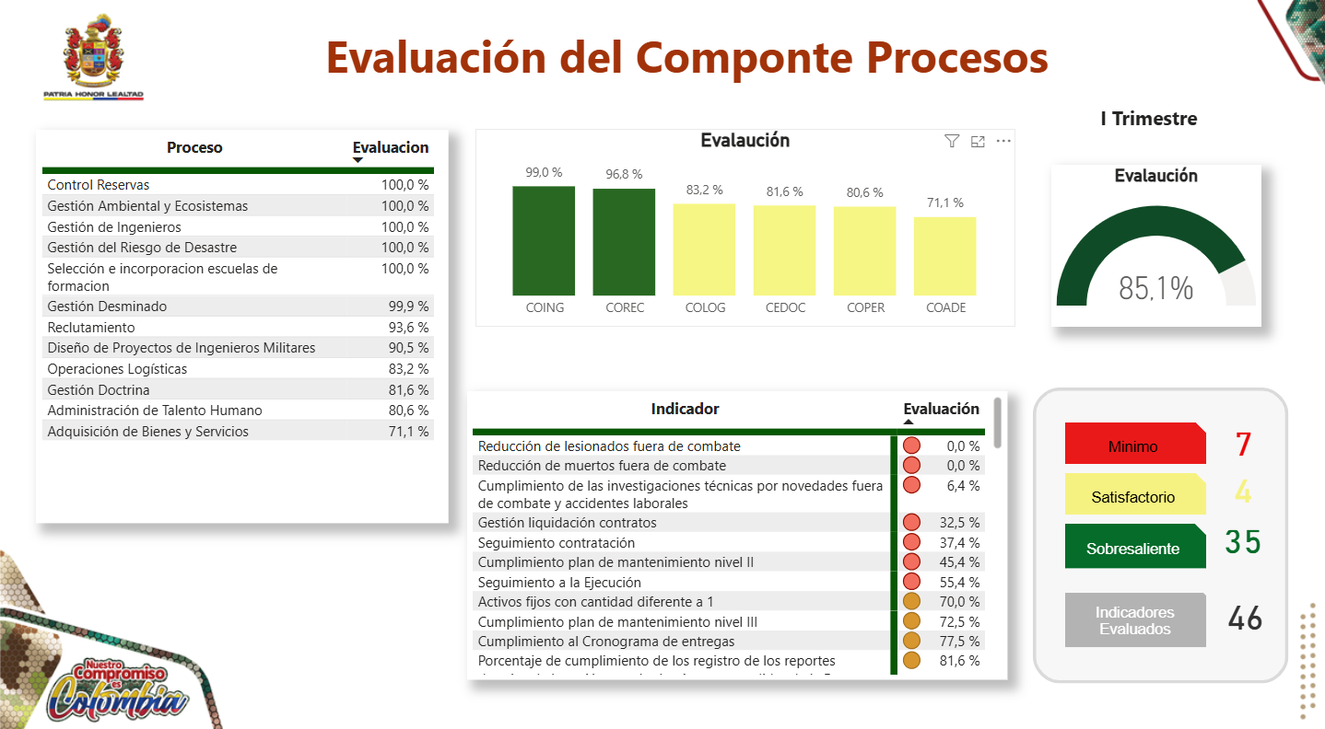  Fuente: JEMGF-Carpeta Compartida – Evaluación 2026- Seguimiento 2026  - Hacer seguimiento permanente y analizar el impacto de los resultados que se generan en las diferentes evaluaciones de gestión y estrategia a los comandos funcionales en relación a las proyecciones de corto, mediano y largo plazo.  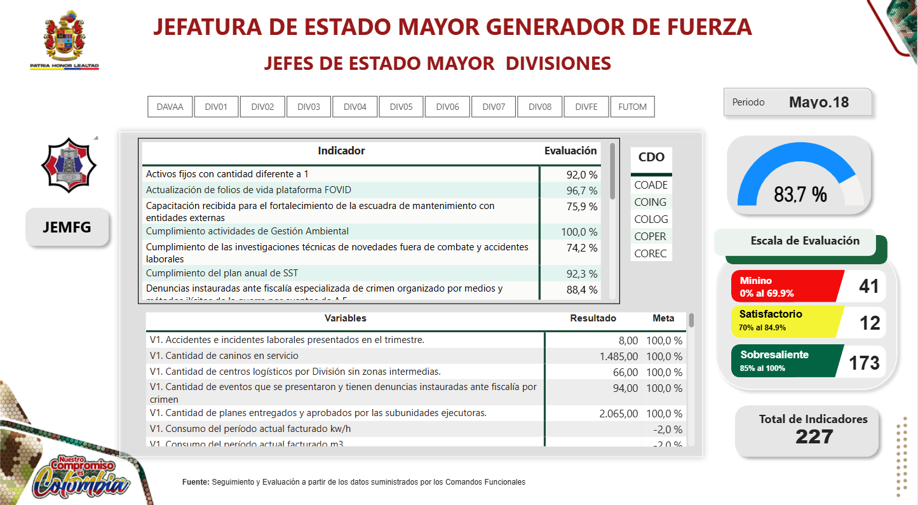  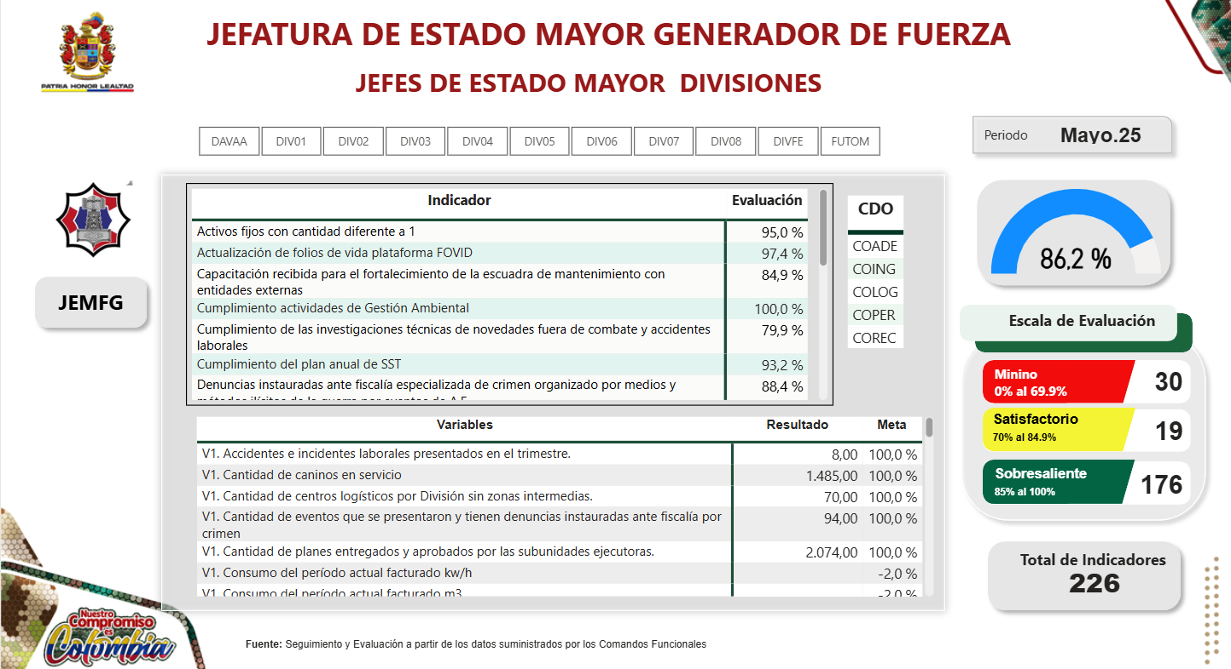  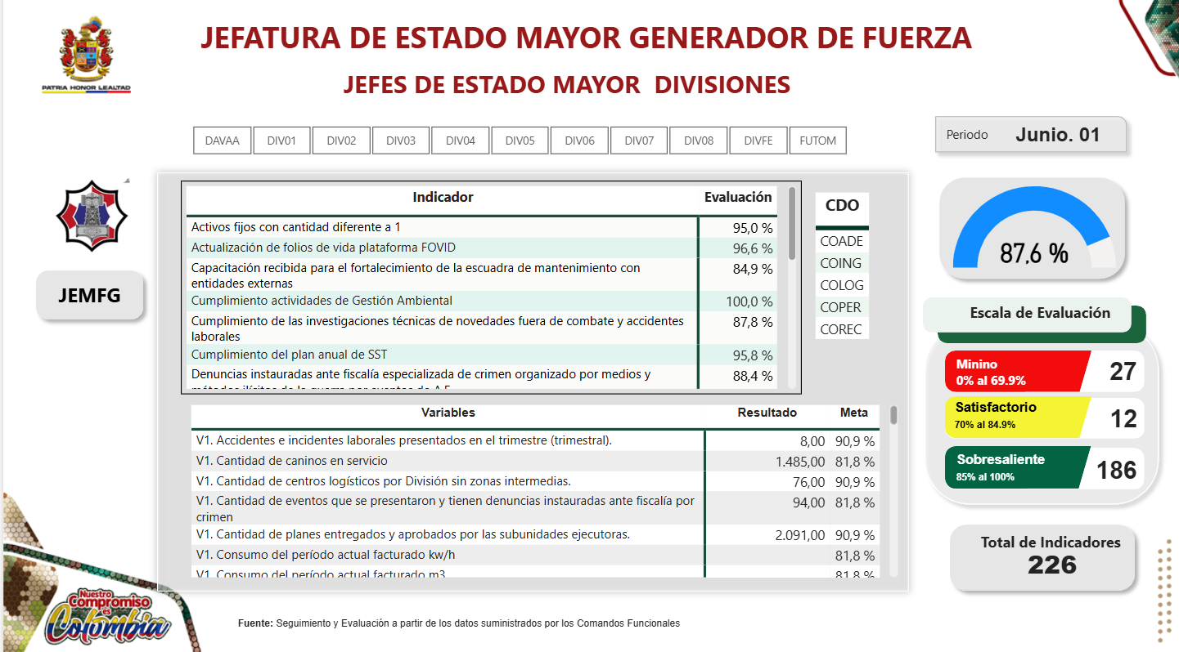  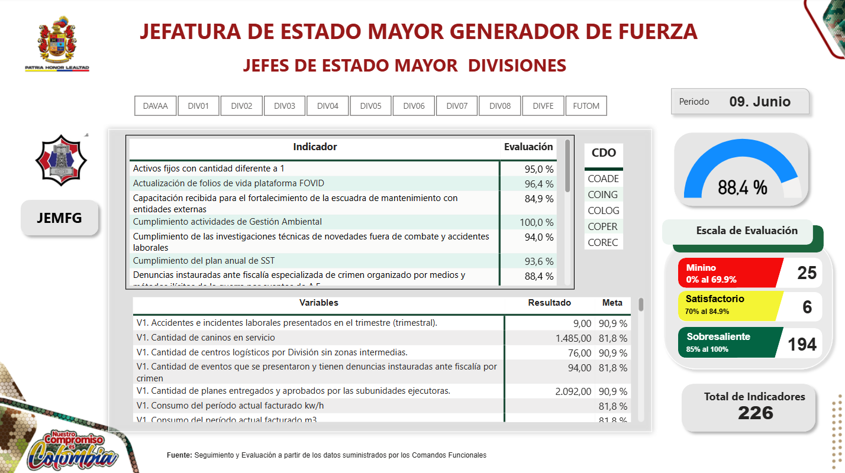  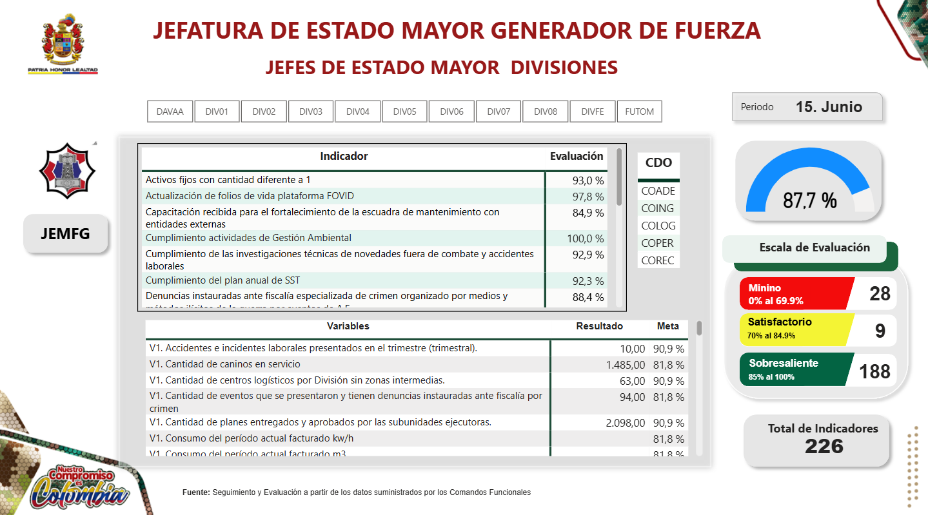  Fuente: JEMGF-Carpeta Compartida – Evaluación 2026- Seguimiento 2026  - Asesorar y efectuar la estructuración de informes, presentaciones, estudios y documentos, exigidos a la jefatura de estado mayor generador de fuerza del ejército, por parte de los diferentes entes de control y entidades según asignación realizada.  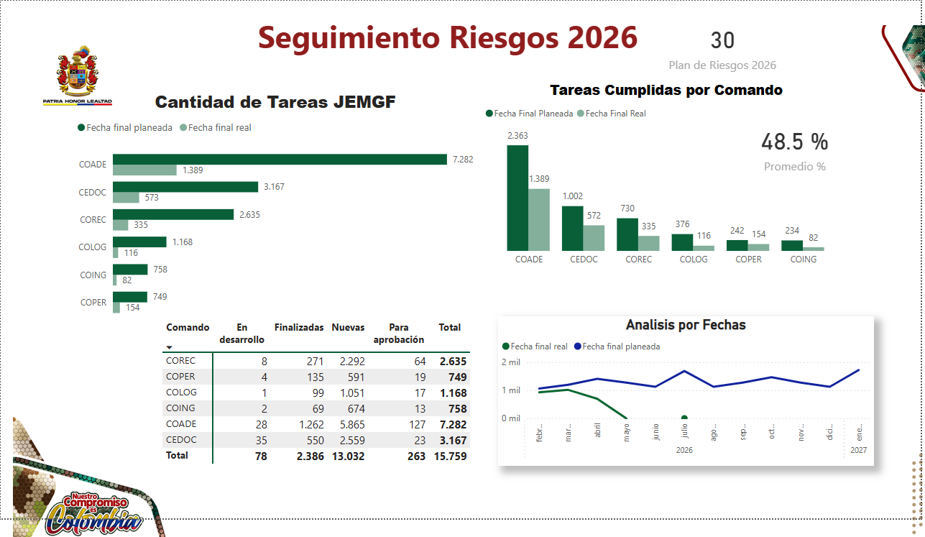  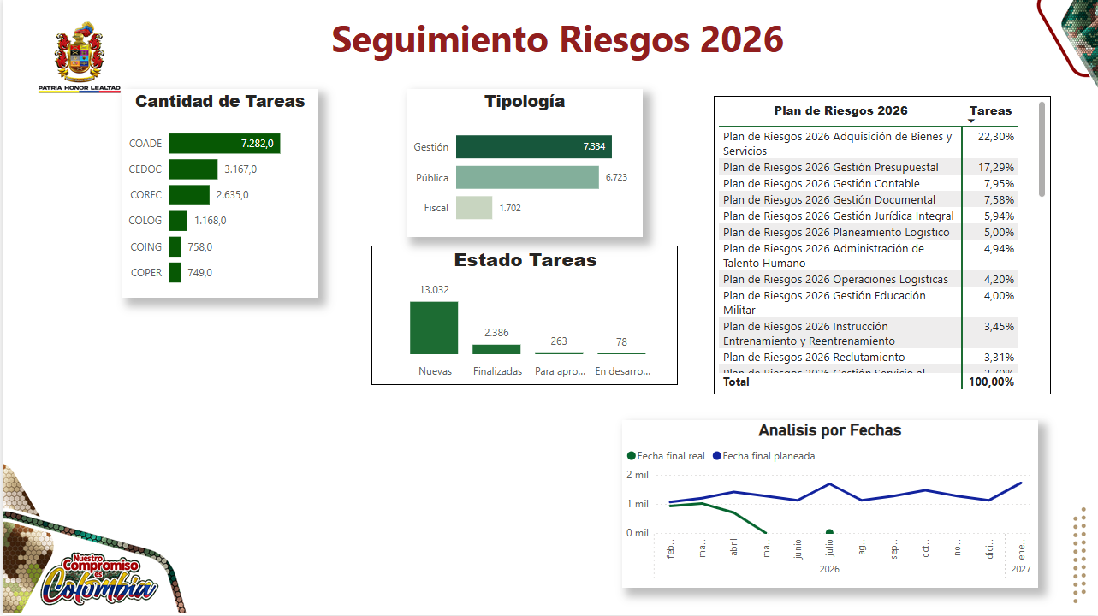  - Asesorar y efectuar la estructuración de informes, presentaciones, estudios y documentos, exigidos a la jefatura de estado mayor generador de fuerza del ejército, por parte de los diferentes entes de control y entidades según asignación realizada.  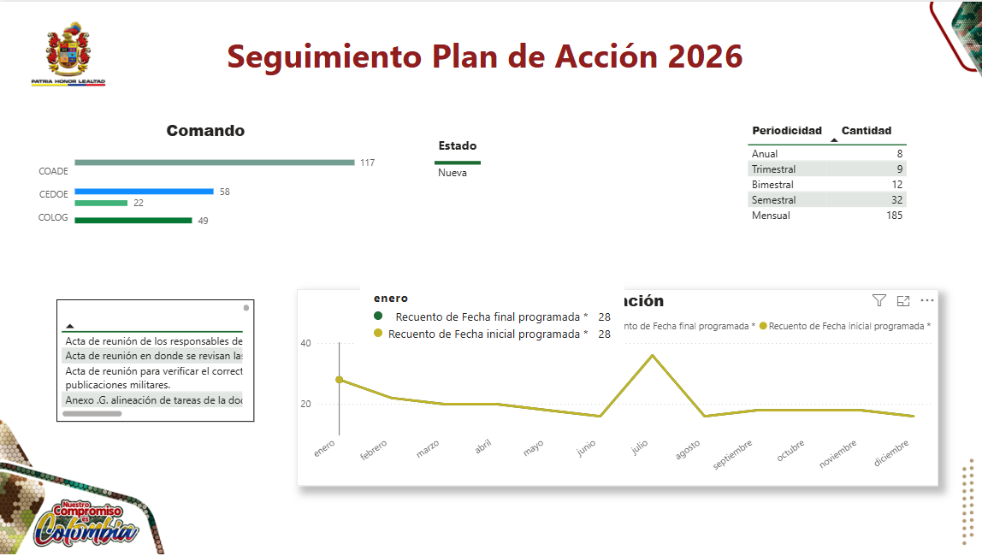  Fuente: JEMGF-Carpeta Compartida – Evaluación 2025  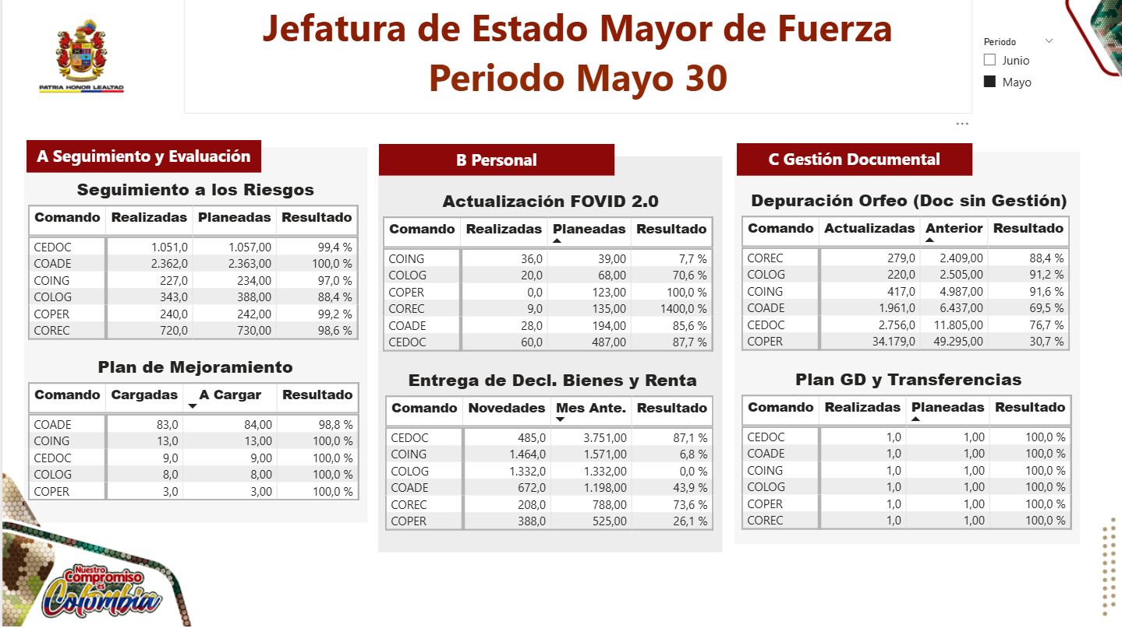  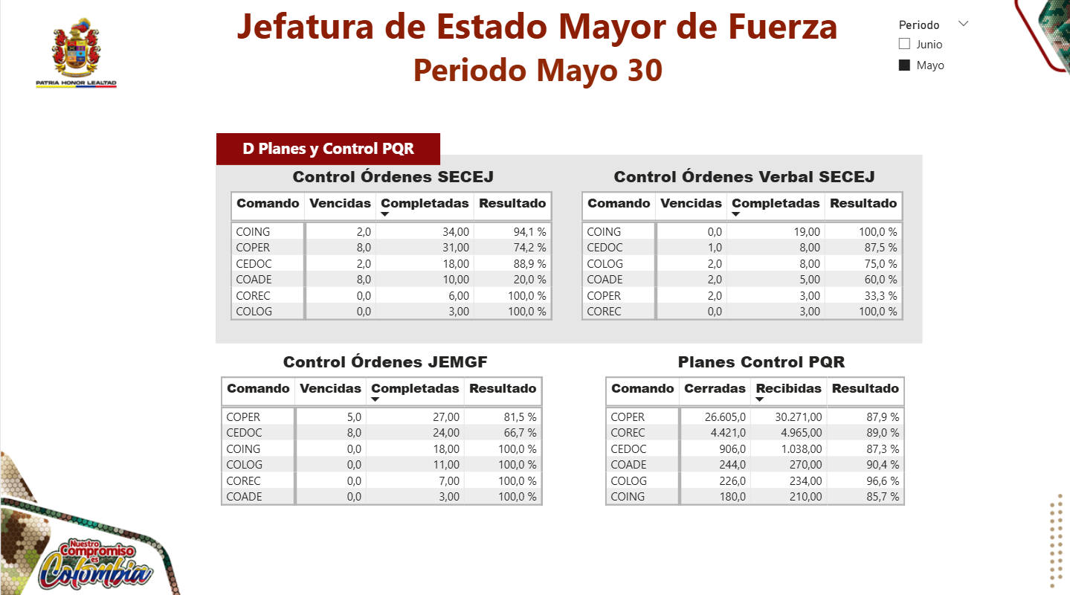  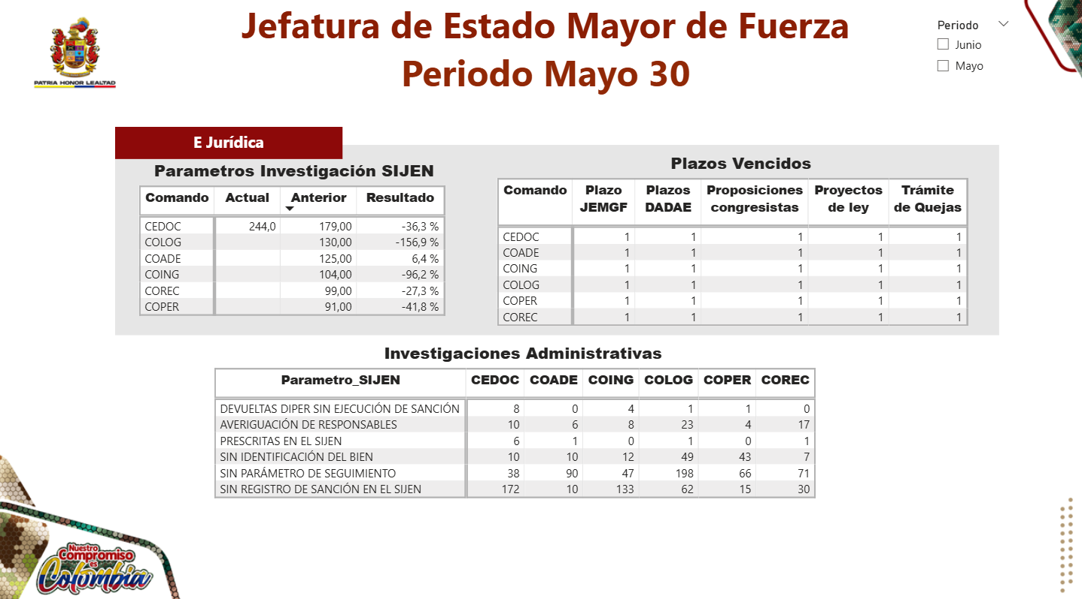  - Desarrollo de estudios y presentación de informes prospectivos y/o proyectivos de cualquier tema que sea designado por el jefe de estado mayor generador de fuerza.  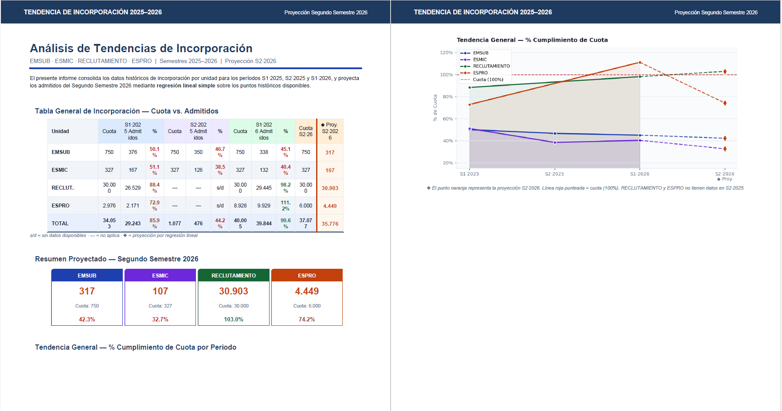  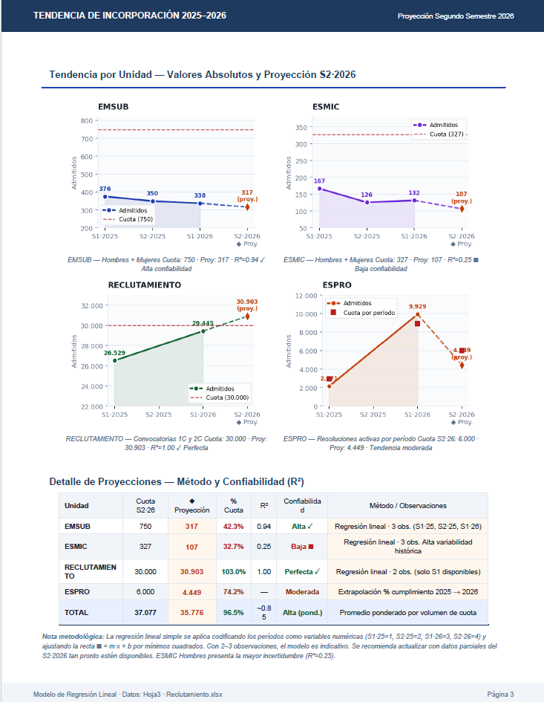  Nota: Describa de manera específica las obligaciones desarrolladas (fotos, pantallazos de publicaciones, actas de reunión, ORFEOS, y demás que sustenten el cumplimiento de las mismas)
  No | TIPO DE DOCUMENTO | No. DE RADICADO | ASUNTO
  1 | Power BI | 2026300004733673 | Actualización del tablero de control de los 108 hallazgos de la contraloría general de la republica vigencias 2019 al 2025, identificando por cada Comando 1) el número de los hallazgos, b) su promedio de avance 99.7%, c) identificación de cada hallazgos con su avance en % d) total de actividades planeadas y ejecutadas e) participación de tareas vencidas y activas f) descripción de las acciones de mejora g) comentarios de la inspección general del Ejército sobre cada uno de los hallazgos
  No | TIPO DE DOCUMENTO | No. DE RADICADO | ASUNTO
  1 | Power BI | 2026300008631813 | Seguimiento y evaluación de los datos para efectuar del primer seguimiento del II trimestre a los Jefes de Estado Mayor de las Divisiones compuestos por 24 indicadores, las metas se ajustaron al 100%.  Para este efecto se efectúa el seguimiento y evaluación así:  Componente Procesos, promedio fue 85.1%. COREC 96.8%; CEDOC 81.6%, COING 99%, COLOG 83.2% COADE 71.1% de igual forma se anexa la evaluación de los quince procesos y del Modelo de la evaluación de cada uno de los indicadores.
  No | TIPO DE DOCUMENTO | No. DE RADICADO | ASUNTO
  1 | Plan Fortalecimiento de los Procesos y Procedimientos | 2026300004733673 | Seguimiento y evaluación de los datos para efectuar del primer trimestre del modelo de evaluación a los Jefes de Estado Mayor de las Divisiones compuestos por 24 indicadores, Para este efecto se efectúa el seguimiento y evaluación así:  Componente Jefes de Estado Mayor de las Divisiones a corte 15 de junio: en promedio fue 87.7% DAVAA 93.5%, DIV01 81%, DIV02 87.5%, DIV03-84%, DIV04-88.7%, DIV05-90.3%, DIV06-86.5%, DIV07- 87.9%, DIV08-90.7%, DIVFE-93.80%, OMEGA 79.6%  De igual forma, se anexa foto del Modelo de la evaluación de cada uno de los indicadores.  Se muestran los modelos de evaluación a los Jefes de Estado Mayor de las Divisiones de: Mayo 18, 25,Junio 01, 09 y 15.
  No | TIPO DE DOCUMENTO | No. DE RADICADO | ASUNTO
  1 | Circular | 2026300004733673 | Actualización de los tableros de control para los riesgos y el plan de acción de la vigencia 2026, de los Comandos Funcionales COREC, CEDOC, COPER, COING, COLOG y COADE las cuales se desarrollan en el marco de la metodología del Balanced Scorecard (BSC) y su desarrollo de acuerdo lo programado en por cada líder de proceso.  .
  No | TIPO DE DOCUMENTO | No. DE RADICADO | ASUNTO
  1 | Circular | 2026300004733673 | Actualización de los tableros de control para el plan de acción de la vigencia 2026, de los Comandos Funcionales COREC, CEDOC, COPER, COING, COLOG y COADE las cuales se desarrollan en el marco de la metodología del Balanced Scorecard (BSC) y su desarrollo de acuerdo lo programado en por cada líder de proceso.  .
  No | TIPO DE DOCUMENTO | No. DE RADICADO | ASUNTO
  1 | Circular | 2026300004733673 | Desarrollo y presentación del tablero de control para los Comandos Funcionales COREC, CEDOC, COPER, COING, COLOG y COADE las cuales se desarrollan en el marco de la metodología del Balanced Scorecard (BSC) y su desarrollo de acuerdo lo programado en por cada líder de proceso de la Jefatura JEMGF.  .
  No | TIPO DE DOCUMENTO | No. DE RADICADO | ASUNTO
  1 | Análisis | 2026300004733673 | Realización de estudio y proyección de la incorporación del Ejército em sus cuatro variables, ESMIC, EMSUB, ESPRO y RECLUTAMIENTO para lo cual se revisaron y organizaron los datos y se efectuaron regresiones con nivel de significancia del 95%
- CONSTANCIAS | Dejo constancia que durante el plazo de ejecución del contrato, no se han configurado los presupuestos legales del contrato laboral y que he gozado de plena autonomía para ejecutar las obligaciones contractuales relacionadas en el contrato.  Así mismo, tanto el/la suscrito/a y el Ministerio de Defensa – Ejército Nacional – Unidad Ejecutora ha dado cumplimiento a las obligaciones legales y contractuales registradas en el contrato.

Para constancia se firma en, (Bogotá), en el mes de JUNIO 2026
-

______________________________________________
FIRMA CONTRATISTA
POST FIRMA: EDGAR OMAR ROJAS GALVIS
CC. 79.599.521
Contrato No. 364-CENACPERSONAL-2026

